

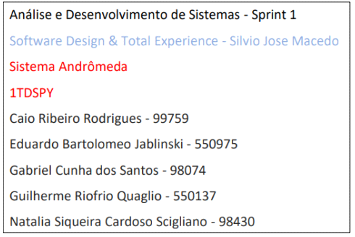

**Challenge Fiap – Porto Seguro**



**Página 3, 4 e 5 -** Descritivo do projeto

**Página 6 -** Diagrama de Caso de Uso

**Página 7 e 8 -** Diagrama de Atividade

**Página 9 -** Diagrama de Sequência

**Página 10 -** Trello

**Descritivo com explicação do projeto, com justificativa/objetivos de no mínimo 20 linhas para esse contexto, permitindo a validação da entrega e compreensão do projeto.**

Em nosso projeto, buscamos desenvolver um modelo simples de negócio, que terá como premissa o baixo custo e adaptação ao modelo atual já utilizado pela Porto. Queremos trazer uma solução pratica que irá de um modo simples e inteligente suprir todas as necessidades trazidas em relação à chamados de socorro para veículos pesados, mitigando custos desnecessários com envio de modais inadequados para o atendimento. Basicamente, quando um novo cliente for contratar os serviços de seguro da Porto, iremos desenvolver uma inteligência que irá triar o tipo de usuário com base em um banco de dados, esse banco irá armazenar todas as informações básicas do cliente e de sua apólice, portanto quando o mesmo abrir um sinistro, o chatbot irá procurar a apólice conforme os dados fornecidos e logo em seguida fará perguntas adicionais para que a escolha do modal seja assertiva. Esse mesmo conceito se aplicaria para um cliente que já possua o seguro, vamos inserir ele no banco, e o processo após a abertura do sinistro seria o mesmo. O nosso chatbot será preparado para salvar novas informações sobre seu veículo, sejam elas: alterações, informações que podem ter sido equivocadas e precisam serem armazenadas da forma correta. Tudo será salvo em seu histórico e tudo estará sempre atualizado conforme necessário. Esse processo será muito importante, pois com ele no cadastro do cliente, a Porto já saberá qual o modal necessário para realizar o serviço, evitando assim custos desnecessários com locomoção de modais adicionas e garantindo a satisfação e presteza no atendimento ao segurado. Os modais são parte importante para que o cliente possa receber o suporte necessário, cada modal é apropriado para cada veículo específico e para o problema que aconteceu no veículo. Satisfação e presteza no atendimento ao segurado. Os modais são parte importante para que o cliente possa receber o suporte necessário, cada modal é apropriado para cada veículo específico e para o problema que aconteceu.

A concepção do nosso sistema levou em consideração o desafio proposto pela Porto. Foi meticulosamente projetado para atender aos requisitos e metas específicas deste desafio. Para alcançar esse objetivo, desenvolvemos individualmente as aplicações que serão integradas em um único sistema, com o intuito de aprimorar o desempenho e a experiência do usuário por meio de testes rigorosos, destinados a identificar e resolver quaisquer bugs ou falhas. O nosso planejamento ideal para atender às exigências da Porto Seguro envolve a prontidão da Inteligência Artificial (IA) e do Chatbot. Ambas essas tecnologias são peças fundamentais que nos permitirão encontrar o guincho mais adequado para cada situação. A IA será responsável por reconhecer imagens de acidentes e selecionar o modal de guincho mais apropriado, enquanto o Chatbot proporcionará uma interface eficaz para interações diretas e ágeis com os clientes. Esse planejamento visa otimizar nossa capacidade de atender às necessidades da Porto Seguro de maneira eficiente e precisa, oferecendo soluções ágeis e personalizadas em momentos críticos. Estamos comprometidos em alcançar esse objetivo e assegurar um serviço de alta qualidade para nossos clientes.

A solicitação de guincho é um elemento crucial em casos de emergência ou problemas veiculares. Para garantir uma compreensão eficaz e clara de como esse processo é executado, apresentaremos os diagramas de atividades, uso e sequência. Esses diagramas desempenharão um papel fundamental ao proporcionar uma visão abrangente das etapas envolvidas no nosso projeto, assegurando que todas as etapas necessárias sejam seguidas de forma eficiente. Isso é especialmente importante para garantir uma experiência tranquila para os usuários em situações de emergência automobilística.

O diagrama de uso oferece uma visão panorâmica das interações entre os atores envolvidos no processo de solicitação de guincho, tais como o usuário, o sistema e os operadores de guincho. Ele esclarece a comunicação entre esses atores e os principais fluxos de informações, eliminando qualquer ambiguidade em relação aos detalhes do veículo envolvido. Por outro lado, o diagrama de sequência desempenha um papel fundamental ao mostrar como os objetos ou elementos do sistema interagem ao longo do processo de solicitação de guincho. No contexto da solicitação de guincho, o diagrama de sequência ilustra de que forma os objetos, como o usuário, o sistema e o guincho, se comunicam e coordenam suas ações, garantindo uma execução fluida do processo.

Em resumo, esses diagramas desempenham um papel essencial na compreensão e no aprimoramento do processo de solicitação de guincho, garantindo eficácia, transparência e uma experiência tranquila para os usuários em situações de emergência automobilística.  
  
No cenário representado pelo diagrama de uso, o processo se inicia quando o usuário acessa o aplicativo da seguradora. Dentro do aplicativo, o usuário tem a opção de solicitar um guincho, um passo crucial em situações de emergência automobilística. Para garantir a autenticidade e a segurança do processo, o usuário é direcionado a escolher uma das duas opções de autenticação: "apólice" ou "CPF". Essa etapa visa confirmar a identidade do usuário e garantir que a assistência seja direcionada corretamente.   
  
Após a autenticação bem-sucedida, o usuário é conduzido para abrir um chamado por meio do chatbot. Neste ponto, o usuário tem duas opções adicionais:  
   
Interação com o Chatbot através de Perguntas e Respostas: O usuário pode optar por entrar em um chat com o chatbot e responder às perguntas fornecidas. O chatbot coleta dados essenciais durante essa interação para entender a situação e o contexto do problema. Com base nas respostas fornecidas, o chatbot determina o modal de guincho mais apropriado.  
  
Envio de Imagem ao Chatbot: Alternativamente, o usuário pode escolher enviar uma foto relevante para o chatbot. O chatbot é então capaz de processar a imagem, realizar uma análise visual e selecionar o modal de guincho mais adequado com base nas informações extraídas da imagem.   
  
Esse processo é projetado para ser eficiente, rápido e preciso, garantindo que o usuário receba assistência apropriada em situações de emergência veicular. A combinação de autenticação segura, interação com o chatbot e capacidade de processar imagens torna o processo de solicitação de guincho mais ágil e eficaz para os clientes da seguradora

Vamos criar uma situação hipotética do funcionamento do nosso diagrama de sequência, um usuário estava dirigindo em direção a uma reunião importante quando seu veículo teve um problema inesperado. Preocupado, ele pegou seu smartphone e abriu o aplicativo da Porto Seguro em busca de assistência, o usuário digitou seu login e senha, permitindo que o aplicativo verificasse suas credenciais. Com sucesso, o sistema reconheceu o usuário e apresentou o menu principal na tela do seu smartphone.

Decidido a resolver o problema com o veículo, o usuário escolheu a opção "Abrir Chamado". Instantaneamente, o aplicativo acionou um chatbot para auxiliá-lo. O chatbot apareceu na tela, saudando o usuário com uma mensagem de boas-vindas padrão, o mesmo então solicitou ao usuário informações pessoais, como nome, número de telefone e endereço. O usuário prontamente forneceu esses detalhes, e o chatbot encaminhou as informações ao sistema para validação. Com a confirmação de autenticidade das informações do usuário, o sistema registrou a ocorrência em sua base de dados. Logo em seguida, o sistema enviou uma mensagem de confirmação ao chatbot, que, por sua vez, informou o usuário sobre a validação bem-sucedida.

O chatbot, agora ciente da natureza da ocorrência, enviou ao usuário um questionário detalhado para obter mais informações sobre o problema com o veículo. O usuário respondeu a todas as perguntas, fornecendo informações essenciais e cruciais para a seleção adequada do modal. O chatbot validou as informações fornecidas pelo usuário, garantindo que todas as respostas fossem completas e precisas. Em seguida, o usuário utilizou a câmera do seu smartphone para capturar imagens do local onde o veículo apresentou problemas, enviando-as para o chatbot, que as verificou para garantir que fossem relevantes para a ocorrência.

Com as imagens validadas, o chatbot selecionou o serviço de modal apropriado, o mesmo acionou o serviço do guincho para obter informações específicas sobre a previsão de chegada e os detalhes do serviço. O sistema rapidamente enviou os dados do guincho ao chatbot, que, por sua vez, informou o usuário sobre a previsão de chegada e outras informações relacionadas ao serviço de guincho.

Dessa forma, o usuário conseguiu lidar com a situação de maneira eficaz, graças à assistência do aplicativo e do chatbot, que o orientou desde o momento em que ele abriu o chamado até a chegada do serviço de guincho. Ele pôde continuar com segurança em sua jornada, agradecendo à tecnologia por estar sempre ao seu lado em momentos de necessidade.

Isso portanto exemplifica como a tecnologia e a automação podem desempenhar um papel crucial em situações de emergência. O usuário, diante de um problema inesperado com seu veículo, pôde contar com o aplicativo e seu chatbot para obter assistência de forma eficiente e prática, desde a autenticação até a coordenação do serviço de guincho. Essa experiência destaca a importância de soluções inovadoras que simplificam processos complexos e fornecem suporte contínuo, permitindo aos usuários superarem desafios com confiança. É um testemunho da evolução da tecnologia, proporcionando tranquilidade e eficácia em momentos de necessidade. E com isso acreditamos que com a nossa adaptação do app já existente da empresa Porto Seguro teríamos um desempenho melhor e mais prático na parte de comunicação e seleção do modal

**Diagramas de Caso de Uso**  
  
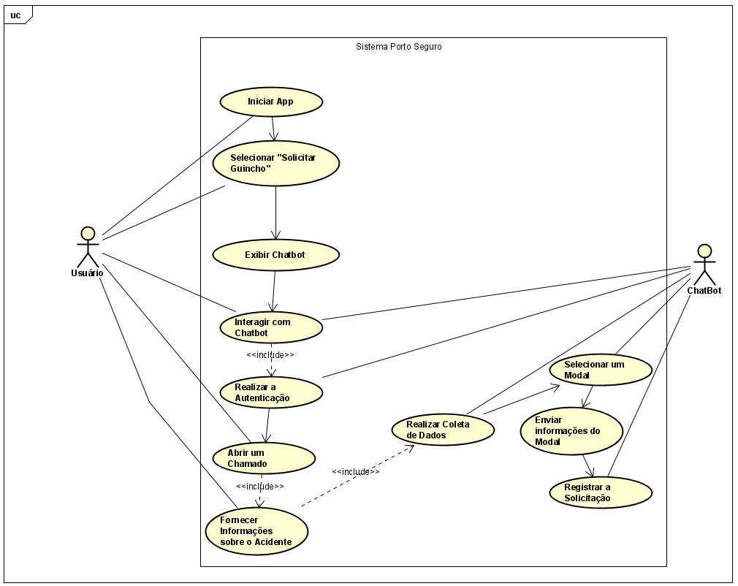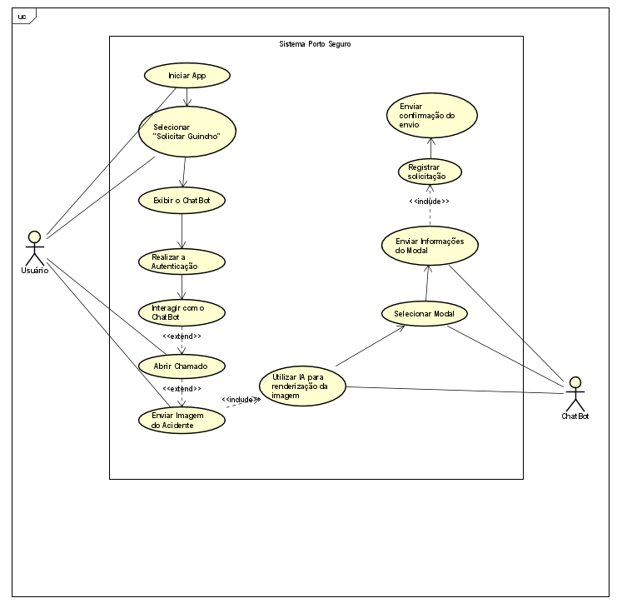

**Diagramas de Atividades**  
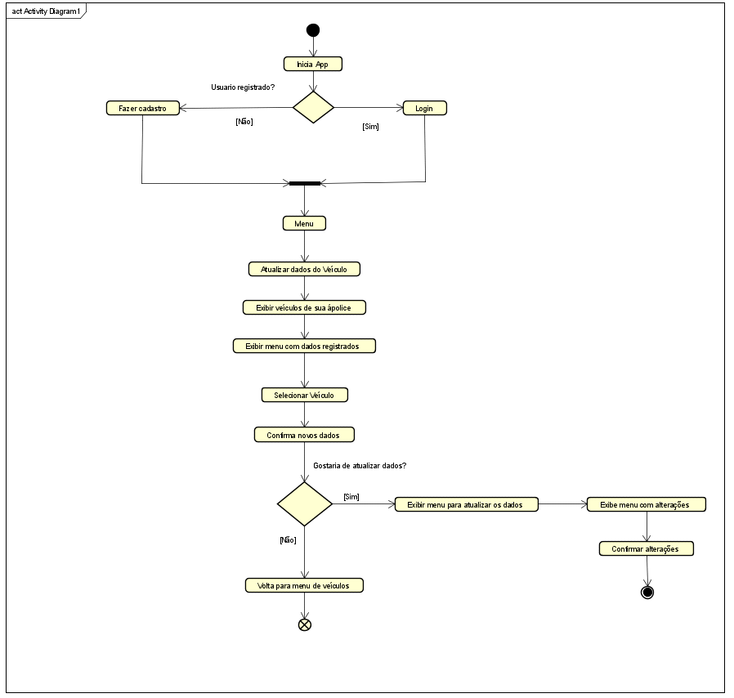  
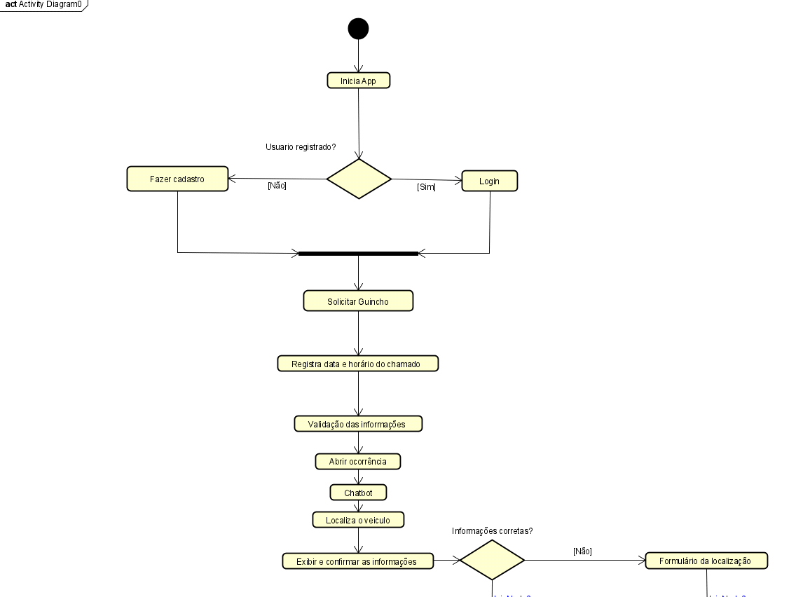  
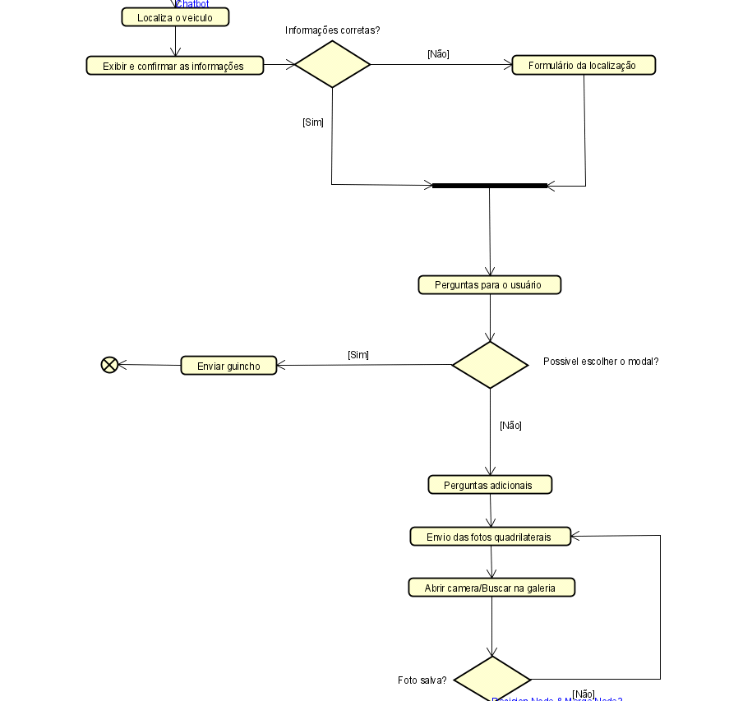  
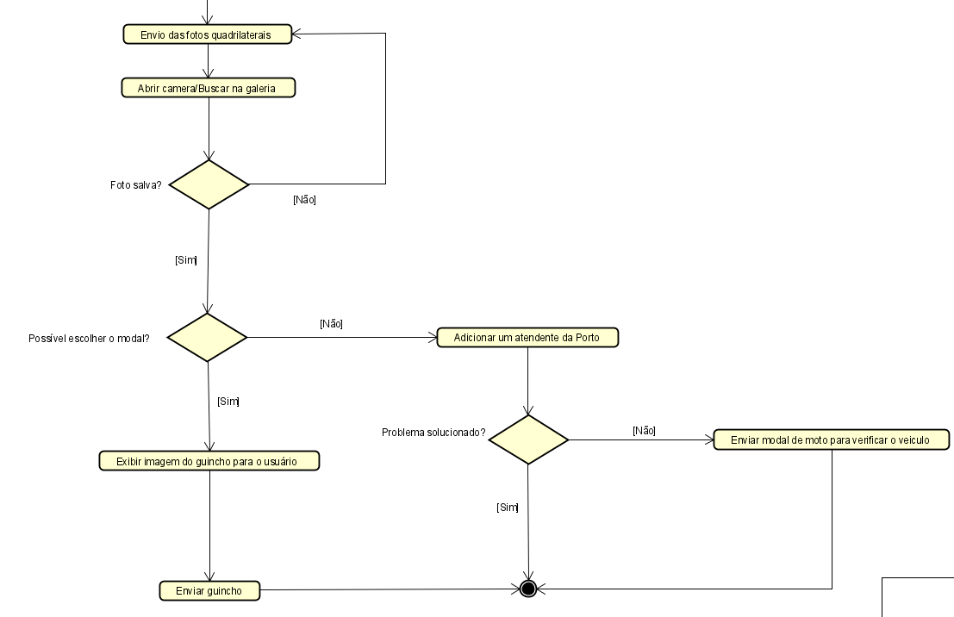

**Diagramas de Sequência**  
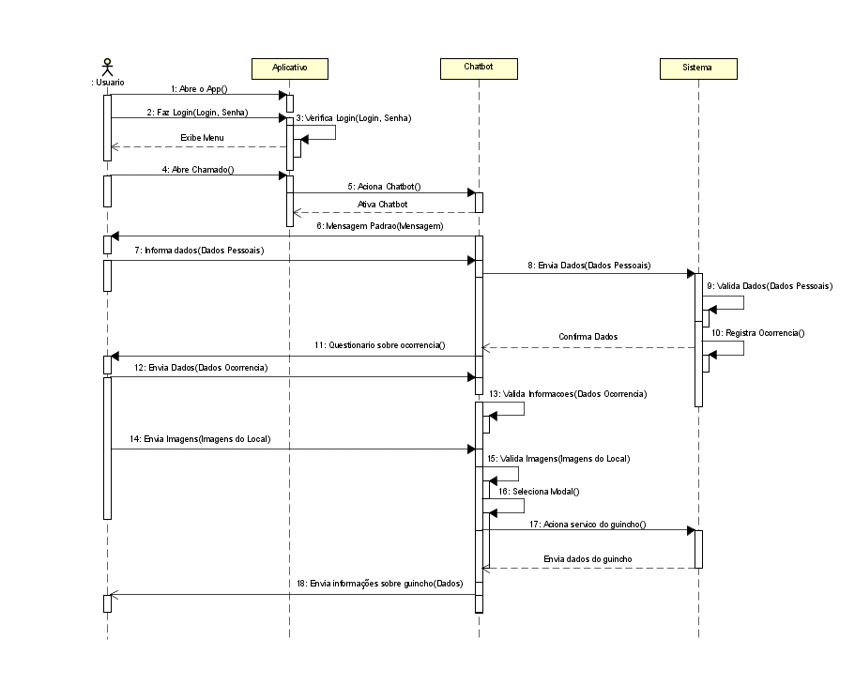

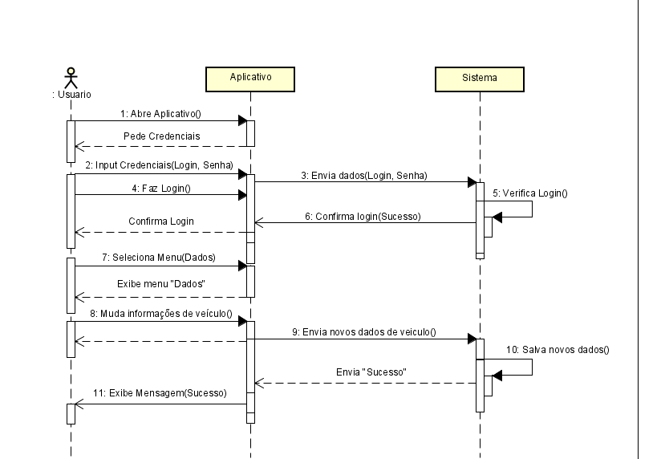

**Trello**[**https://trello.com/b/nNLtJ0oD/challenge-entreg%C3%A1vel**](https://trello.com/b/nNLtJ0oD/challenge-entreg%C3%A1vel)

**YouTube**[**https://youtu.be/fjMD_g0cBdM**](https://youtu.be/fjMD_g0cBdM)